Закрытое акционерное общество
«Е4-СибКОТЭС»
Инженерная фирма по проектированию, наладке, испытаниям теплоэнергетического
оборудования и систем автоматизации электростанций и промпредприятий

РУКОВОДСТВО ПОЛЬЗОВАТЕЛЯ ПО ИНФОРМАЦИОННОЙ СИСТЕМЕ «ИСТОК – СБК»

Новосибирск 2014

Содержание

1. Начало работы с программой 3
2. Главное меню программы 3
2.1. Меню «Файл» 4
2.2. Меню «Работа» 7
2.2.1. «Структура» 7
2.2.2. «Нормативные графики» 16
2.2.3. «Отчеты Excel» 17
2.2.4. «Ручной ввод» 17
2.2.5. «Расчет параметров» 17
2.2.6. «Поиск параметров» 19
2.2.7. «Мнемосхемы» 22

Начало работы с программой

Программа выполнена в стандартном оконном MDI интерфейсе, т.е. есть основное окно программы с главным меню и в нем располагаются все дочерние окна. При выборе пункта меню открывается новое окно - форма в рамках основного. В каждой окне существуют кнопки управления формой.
После запуска программы, в открывшимся окне (рис. 1), пользователю необходимо ввести имя пользователя и пароль, присвоенные ему администратором системы, и нажать кнопку “ОК”.

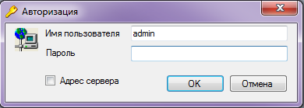

Рисунок 1

Если имя пользователя и пароль введены верно, авторизация считается успешной и пользователю становится доступно главное окно программы (рис. 3).
Если же вход в систему невозможен, то появится окно предупреждения (рис. 2).

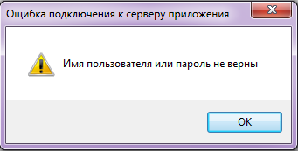

Рисунок 2

Главное меню программы

Главное меню функционально разбито на разделы (рис. 3):
  - «Файл» - служит для настройки адреса сервера приложений системы и для повторной авторизации;
  - «Правка» – содержит подменю редактор структуры ГРЭС, Расписания; Ревизии;
  - «Просмотр» – открытие окон с различными видами данных(Ручной ввод, Графики и т.д.)
  - «Расчет» – Настройки циклического расчета и ввод констант;
  - «Вид» – скрывает или показывает панель кнопок и статусную панель;
  - «Окна» - позволяет свернуть, развернуть, разместить в требуемом порядке открытые пользователем окна, а также переключаться между ними.
  - «Помощь» – показывает информацию о программе;

Меню «Файл»
Пункт меню «Файл» служит для настройки адреса сервера приложений системы и для повторной авторизации. Пункты меню доступные пользователю – «Подключение» «Типы узлов», «Пользователи», «Стандартные интервалы», «Диагностика», «Экспорт» и «Импорт». При выборе пункта «Подключение» закрываются все открытые в программе формы, происходит отключение программы от сервера приложений и вызывается форма авторизации (рис. 1).

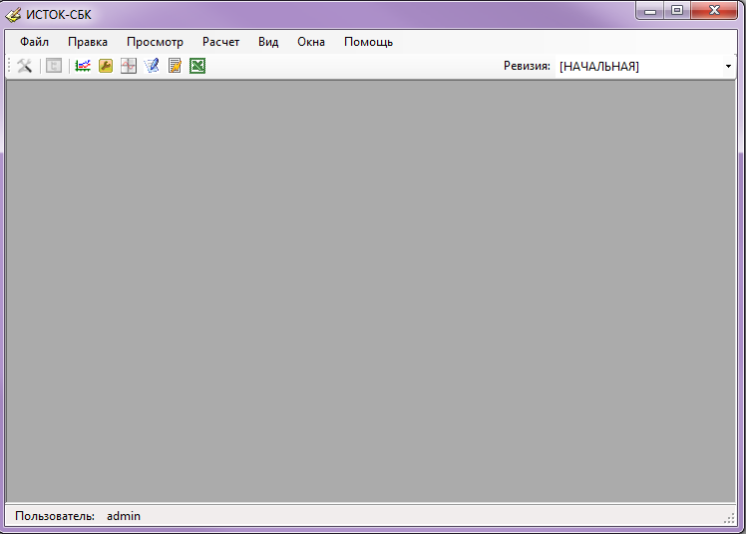

Рисунок 3

При выборе пункта «Типы узлов» вызывается форма (рис.4), в которой можно посмотреть все существующие разновидности типов данных. По двойному клику можно изменить иконку отображения в дереве данных и наименование типа узла.

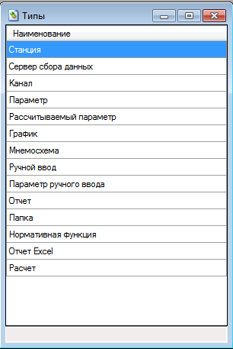

Рисунок 4

Пункт «Пользователи» позволяет настраивать права и личные данные зарегистрированных пользователей или групп (Рис. 5).

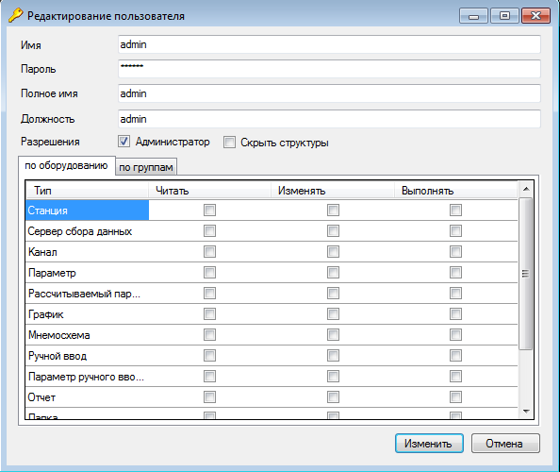
Рисунок 5
Можно установить пароль каждого пользователя, его должность, полное имя, а так же допустимые к редактированию типы узлов

В пункте «Стандартные интервалы» производят настройку интервалов времени и часовых поясов (Рис 6). Созданные и настроенные интервалы можно в дальнейшем выбрать в меню настроек каждого узла, тогда расчеты этого узла будут производиться с заданным периодом.
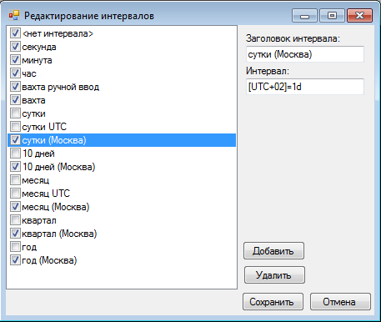

Рисунок 6
При выборе «Диагностика» откроется меню настройки проверки соединения клиента с сервером (Рис 7).
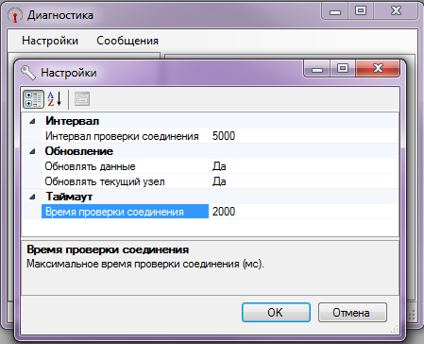

Рисунок 7
Пункты «Экспорт» и «Импорт» позволяют соответственно сохранять существующую структуру узлов вместе с настройками каждого узла в файл *.xml или же загружать из подобного файла узлы сформированные администратором или экспортированные из другого сервера (Рис 8).
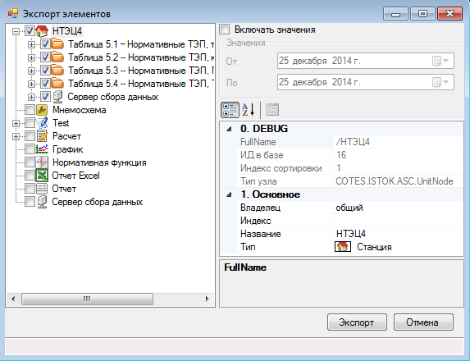

Рисунок 8

Меню «Правка»

Меню «Правка» - основной пункт меню для работы с программой пользователя.
Оно содержит подменю:
- «Структура» – позволяет производить настройку программы (доступно только опытным пользователям);
- «Ревизии» – предназначено для создания различных ревизий работы с проектом;
Далее остановимся на каждом пункте меню более подробно.

«Структура»

Конфигурирование и настройка системы ведется в форме «Структура оборудования» в виде древовидного справочника (рис. 9), вызывается она нажатием на меню «Правка»->«Структура». Данный пункт меню доступен Администратору системы, однако права на просмотр, редактирование и настройку отдельных пунктов можно дать любому пользователю в зависимости от прав, назначенных ему администратором системы.

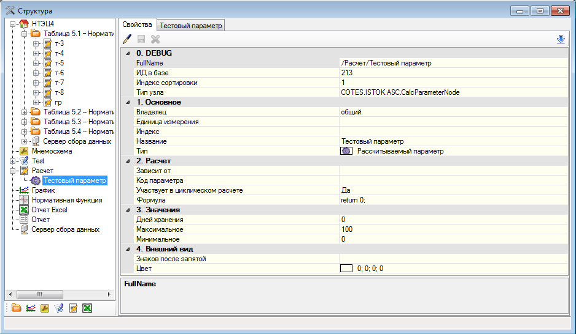

Рисунок 9
В программе существуют следующие типы, которые можно добавлять и изменять в форме «Структура оборудования»:
- «Станция» - корневой каталог структуры, в нашем случае это НТЭЦ4 (рис 9);
- «Параметр ТЭП» – расчетный параметр, для него необходимо задавать интервал расчета, формулу расчета и код (используется в формулах и д.б. уникален);
- «Расчет» – шаблон, в котором собираются «параметры ТЭП», служит для удобства просмотра и расчета параметров ТЭП. Для данного типа задается только интервал;
- «Параметры ручного ввода» – это параметры, вводимые пользователем, они служат для расчета параметров ТЭП. Для данного типа задается только код;
- «Шаблоны ручного ввода» - шаблон, в котором собираются «параметры ручного ввода», служит для удобства просмотра и ввода параметров ручного ввода. Для данного типа задается только интервал;
- «Нормативные Функции» – нормативные графики, которые потом используются для расчета параметров ТЭП, для них обязателен только код;
- «Отчет Excel» – тип, который использует программу Microsoft Excel для создания отчетов;
- «Папка» – тип, который не несет никакой функциональной нагрузки, а служит для упорядочивания информации в древовидной структуре;
- «Мнемосхемы» – тип, для построения мнемосхем;
- «График» – тип, используется для создания наборов параметров, для просмотра их в графическом виде;
- «Блочный сервер» – тип, в котором находятся данные по блочным серверам;
- «Канал» – тип, в котором находятся данные по каналам блочного сервера;
- «Параметры канала» – тип, параметры принадлежат каналу и собираются с оборудования.
Каждый тип имеет свою иконку, отображающуюся рядом, которую может поменять администратор системы. Рассмотрим, как добавлять некоторые из типов.

2.2.1.1. Для добавления типа «Папка», надо щелкнуть правой кнопкой мыши на ветку дерева, в которую мы хотим поместить этот тип, при этом появиться выпадающее меню. В этом выпадающем меню надо выбрать пункт «Добавить»-> «Папка», при этом к выбранному узлу добавится дочерний узел «Папка» (Рис.10).

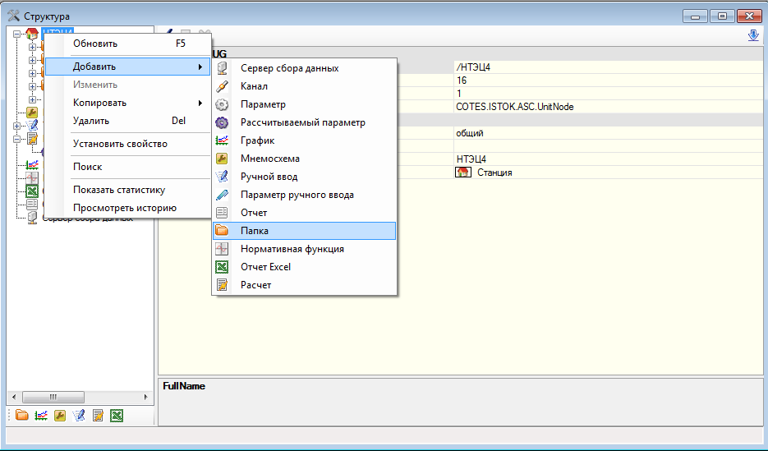

Рисунок 10

2.2.1.2. Для добавления типа «Расчет», надо щелкнуть правой кнопкой мыши на ветку дерева, в которую мы хотим поместить этот тип, при этом появится выпадающее меню. В этом выпадающем меню надо выбрать пункт «Добавить»-> «Расчет», при этом добавится узел расчет и в правом окне отобразятся его характеристики и настройки.(Рис 11)
В окне характеристик надо ввести «Наименование» - это имя отображаемое в структуре, а также выбрать хозяина данного типа (общий - виден для всех пользователей, личный - только пользователю создавшему данный тип). По окончанию выбора необходимо нажать кнопку «ОК». Шаблон появился в структуре (рис. 10).
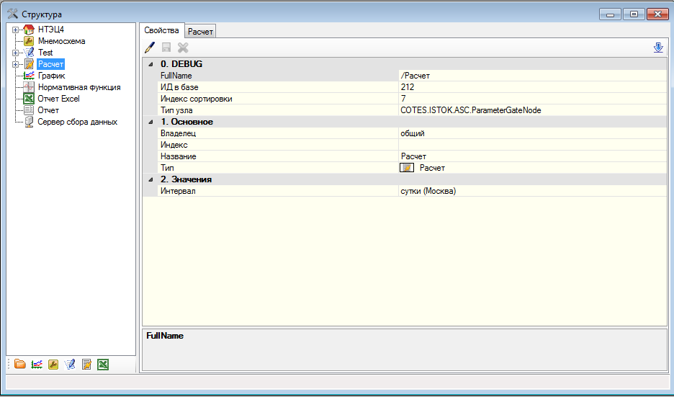

Рисунок 11

Далее настроим тип «Расчет». По двойному клику на элементе узла станет активным функция редактирования его параметров. Где мы можем изменить владельца, период расчета или название данного узла.

2.2.1.3. Далее добавим тип «Рассчитываемый параметр» в шаблон с названием «Тестовый расчет». Для этого надо щелкнуть правой кнопкой мыши на шаблон «Тестовый расчет», при этом появится выпадающее меню. В этом выпадающем меню выбираем пункт «Добавить»-> «Рассчитываемый параметр», при этом добавится новый параметр в наш расчет и в правой половине окна появятся его настройки. Надо ввести «Наименование» - это имя отображаемое в структуре, выбрать хозяина данного типа (общий - виден для всех пользователей, личный - только пользователю создавшему данный тип). По окончанию выбора необходимо нажать кнопку «»(Рис 13).
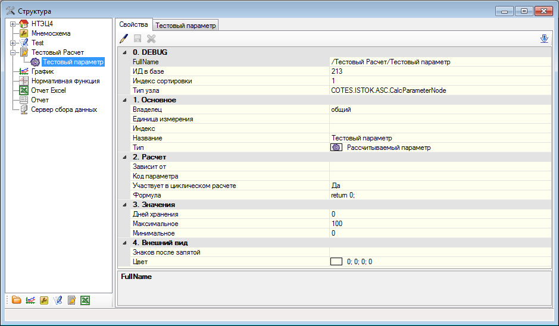

Рисунок 5

Далее настроим тип «Рассчитываемый параметр». Для этого сделаем двойной щелчок мыши на созданный параметр и выберем вкладку «Тестовый параметр». Откроется поле редактирования формул (Рис 14), синтаксис написания формулы описан в «РУКОВОДСТВЕ ПОЛЬЗОВАТЕЛЯ ПО ВСТРОЕННОМУ РЕДАКТОРУ ФОРМУЛ В ИНФОРМАЦИОННОЙ СИСТЕМЕ «ИСТОК – СБК»».
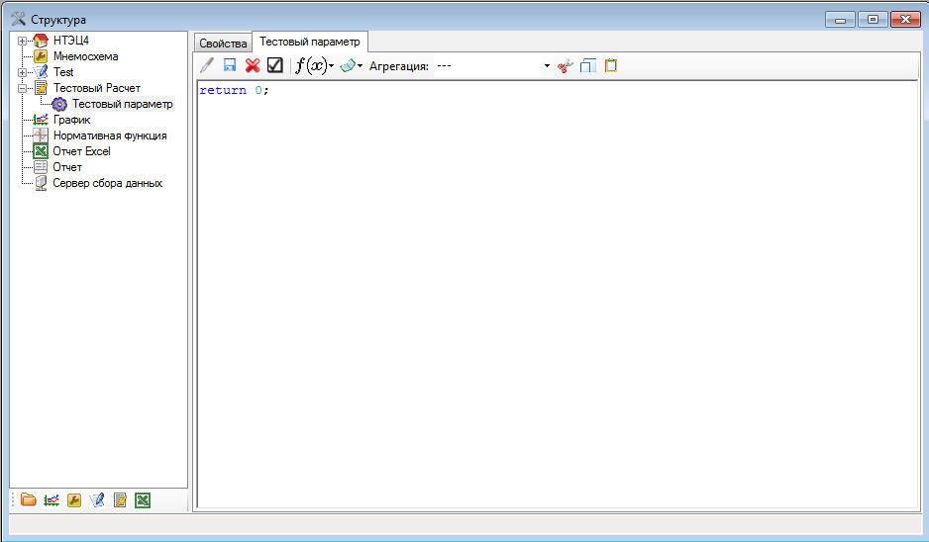

Рисунок 14
Редактор поддерживает подсветку синтаксиса и имеет встроенные функции при нажатии на кнопку «». После набора алгоритма расчета(в примере просто возвращается 0). Нужно нажаь кнопку проверки синтаксиса «». В случае некорректной записи вы увидите список ошибок.
После набора формулы необходимо нажать кнопку «»

2.2.1.5 Аналогичным образом создаётся тип «Ручной ввод» и дочерние к нему типы «Параметры ручного ввода» только для них отсутствует настройка формул расчета (Рис 15).
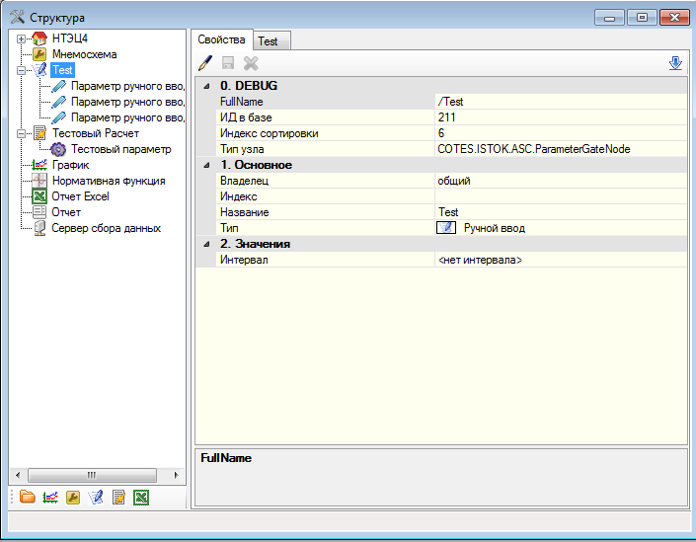
Рисунок 15
2.2.1.6. Добавим тип «Нормативная функция». Щелкнем правой кнопкой мыши на нужный нам корневой узел и выберем «Добавить» -> «Нормативная функция» появится нужный нам элемент и как всегда в праой части окна видны его настройки. Среди них нужно указать «Название»,к од функции, который будет использоваться в формулах для расчета параметров ТЭП. Код функции может содержать русские и английские буквы, цифры и знак подчеркивания («q_ko_0_36») и название измерения(это название оси X)

Далее настроим тип «Нормативная функция». Для этого сделаем двойной щелчок мыши на созданный тип. Отрывается диалог (рис. 16) ,здесь вводим опорные значения для каждой из осей нашей нормативной функции для аппроксимации. После жмем «OK».
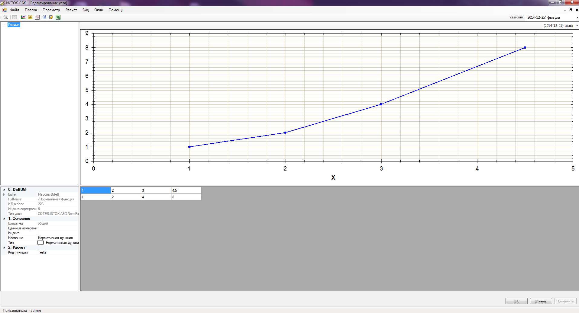
Рисунок 16
Если наша нормативная функция имеет характер 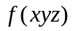, то нужно создать набор дискретных значений 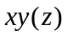, то есть для каждого значения третьего параметра указать набор значений .
Для этого в левом верхнем окне щелкнуть правой кнопкой на слове «График» -> «Добавить Измерение».
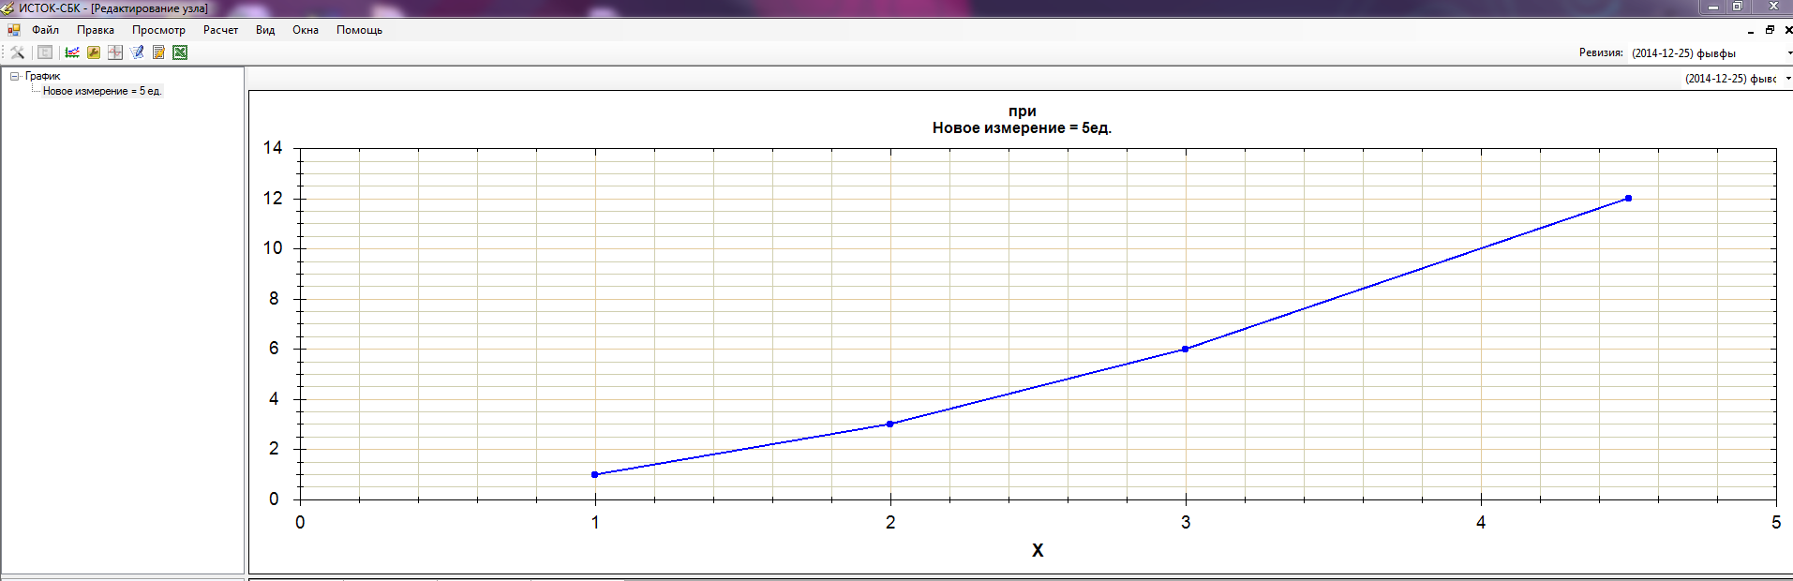Рисунок 17
2.2.1.7. Добавим тип «Отчет Excel». Щелкнем правой кнопкой мыши на нужный нам корневой узел, затем «Добавить» -> «Отчет Excel»

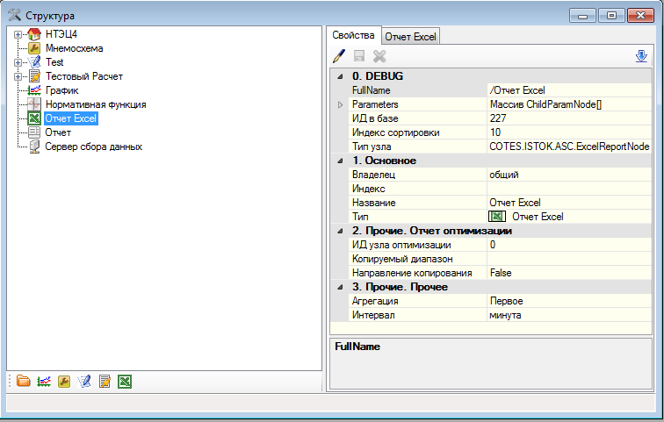

Рисунок 18

Далее настроем тип «Отчет Excel». Для этого сделаем двойной щелчок мыши на созданный тип. Отрывается окно «Редактор отчетов Excel» (рис. 19).
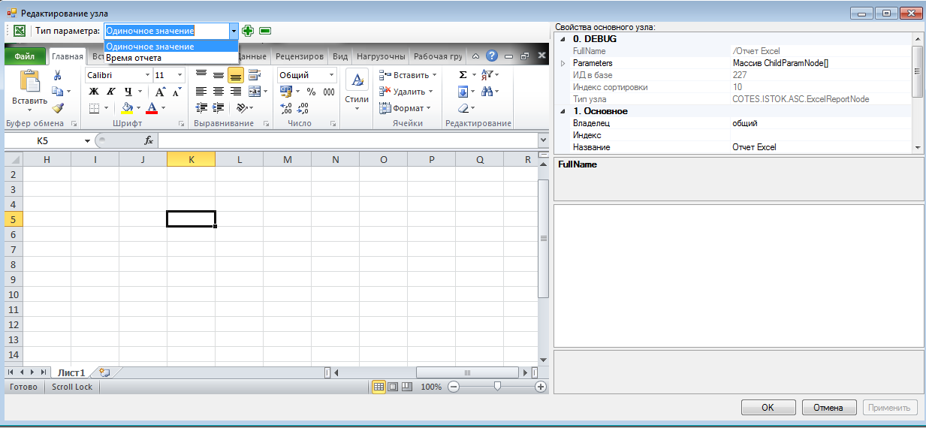

Рисунок 19

В нашем приложении запускается Excel в котором можно подготовить любую форму отчета. Для добавления ячейки вывода параметров Нужно нажать на «» выбрать «Одиночное значение» для параметра либо время отчета. В открывшемся диалоговом окне нужно выбрать параметр, который мы хотим вывести в отчет.

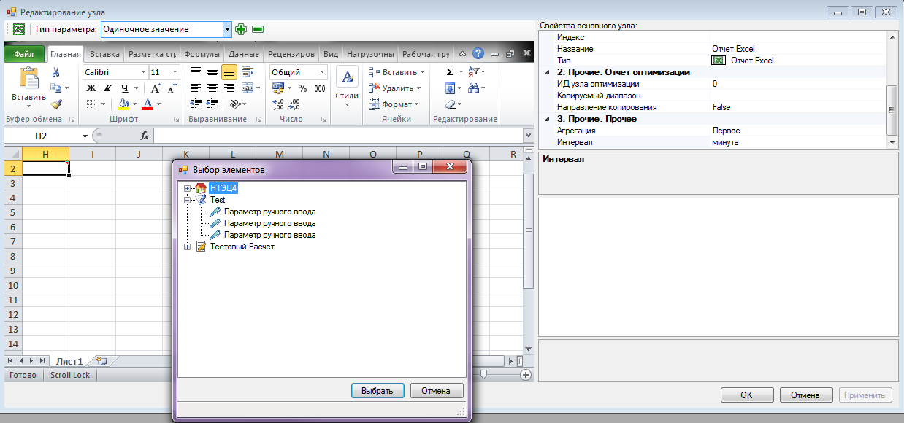

Рисунок 20

В правом верхнем углу формы настраиваем:
- Хозяин, общий - виден для всех пользователей, личный - только пользователю создавшего данный тип;
- «Интервал» отчета, это период за который происходит агрегация параметров, выбранных в отчет (минута);
- «Алгоритм» отчета, это агрегация параметров отчета за период, который установлен в «интервале»
Существует несколько алгоритмов агрегации:
- Первое - выбирается первый параметр в выбранном периоде;
- Последнее - выбирается последний параметр в выбранном периоде;
- Среднее – находиться среднее значение из параметров в выбранном периоде;
- Максимум - выбирается максимальное значение из параметров в выбранном периоде;
- Минимум - выбирается минимальное значение из параметров в выбранном периоде.
Для формирования уже настроенных шаблонов нужно выбрать «Просмотр» -> «Отчеты» (Рис 21) и указать период считывания параметров для отчета.
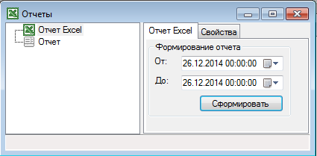
Рисунок 21

«Нормативные графики»

Пункт меню «Просмотр»->«Энергетические характеристики» служит для просмотра (редактирования) нормативных функций (рис. 22). Слева на форме «Нормативные графики» расположено дерево с нормативными графиками, справа отображение в графическом виде выбранного в дереве нормативного графика.
Если у пользователя есть разрешение на редактирование типа «нормативные функции», то при двойном щелчке левой кнопкой мыши на выбранном графике, открывается окно «Нормативные таблицы» (рис. 16-17), с помощью которого можно редактировать график.

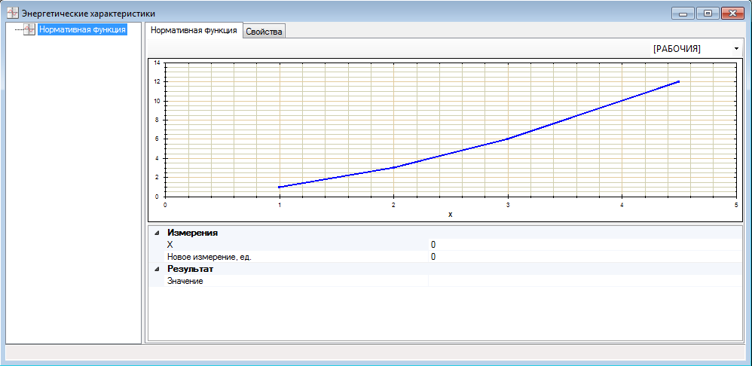

Рисунок 22

«Отчеты Excel»
Пункт меню «Просмотр»->«Отчеты» служит для просмотра (редактирования) отчетов (рис. 21). Слева на форме расположено дерево с отчетами справа форма для выбора времени отчета.
Если у пользователя есть разрешение на редактирование типа «Отчеты Excel», то при щелчке правой кнопкой мыши на выбранном отчете появляется контекстное меню, при помощи которого можно производить редактирование отчетов.

«Ручной ввод»

Пункт меню «Просмотр»->«Ручной ввод» служит для просмотра и ввода ручных параметров (рис. 23). В зависимости от прав пользователя ему разрешен только просмотр или ввод ручных параметров. Слева на форме расположено дерево с «Шаблонами ручного ввода». Справа отображается таблица с параметрами ручного ввода, которые входят в выбранный «шаблон ручного ввода».
Таблица имеет следующие колонки:
- «Время изменения» – дата и время изменения параметра.
- «Параметр» – наименование параметра, входящего в шаблон ручного ввода.
- «Код» – код параметра, для использования параметра в формулах расчета ТЭП
- «Начальное значение» – значение параметра при начальном вводе.
- «Значение» – значение параметра на соответствующую дату.
После ввода значения параметров в поле «Значение» необходимо нажать кнопку «Сохранить» для сохранения параметров в базу данных, не сохраненные параметры выделяются жирным цветом (рис. 23).

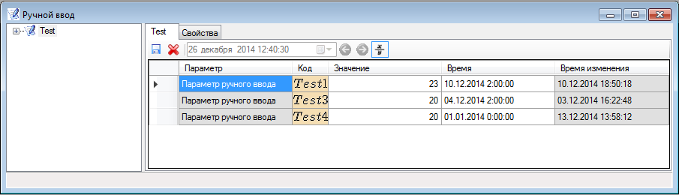

Рисунок 23

«Расчет параметров»

Пункт меню «Просомтр»->«Расчеты» служит для просмотра и расчета параметров ТЭП (рис. 24). В зависимости от прав пользователя ему разрешен только просмотр или просмотр и расчет параметров. Слева на форме расположено дерево с «Расчетами». Справа отображается таблица с параметрами, которые входят в выбранный «Расчет».
Таблица имеет следующие колонки:
- «Время» – дата и время расчета параметра.
- «Параметр» – наименование параметра, входящего в шаблон ТЭП.
- «Код» – код параметра для использования параметра в формулах расчета ТЭП
- «Значение» – значение параметра на соответствующую дату.
После выбора даты, за которую нужно выполнить расчет параметров, необходимо нажать кнопку «Рассчитать» для вызова окна расчета параметров шаблона (рис. 24).
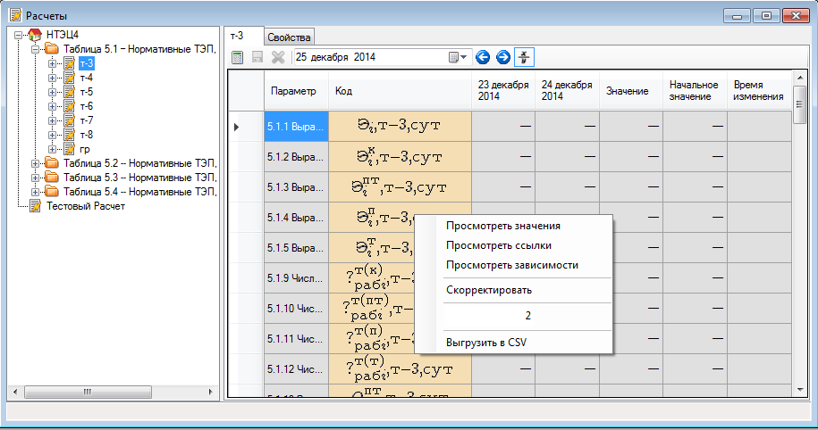

Рисунок 24

При щелчке правой кнопкой мыши на параметре в таблице появляется меню, с помощью которого можно посмотреть:
«Просмотреть ссылки» (рис. 24) - показываются параметры, в расчете которых участвует данный параметр;
«Просмотреть зависимости» (рис. 24) - показываются параметры, которые необходимы для расчета данного параметра;
«Просмотреть значения» (рис. 24) – история изменения параметра.
«Скорректировать» - изменить вручную рассчитанное значение параметра.
При нажатии на «» Откроется диалоговое окно расчетов (Рис 25)
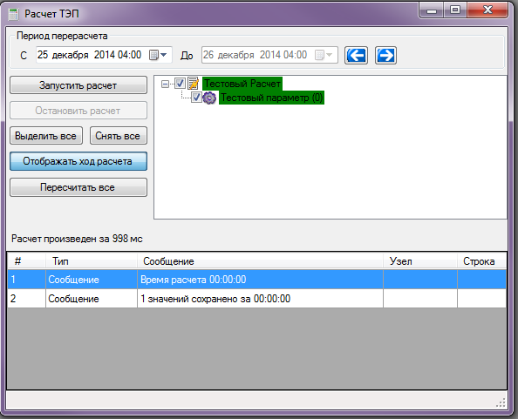

Рисунок 25

Окно «Расчет ТЭП» (рис. 25) состоит из списка параметров, подвергаемых расчету, таблицы сообщений, кнопок управления и периода расчета, оно предназначено для ручного расчета ТЭП.
Выбрать нужную дату расчета можно либо в специальном поле выбора даты, либо кнопками со стрелками «Влево» и «Вправо», в этом случае текущая дата уменьшится или увеличится на значение, указанное в интервале шаблона.
При нажатии правой кнопкой мыши на параметре из списка появится знакомое меню поиска ссылок и зависимостей.
В кнопки управления входят (рис. 25):
- «Выделить все» - выделяет все параметры для расчета галочкой из списка справа;
- «Снять все» - снимает галочки со всех параметров из списка справа;
- «Отображать ход расчета» - в нажатом состоянии при запуске расчета помечает цветом состояние расчета каждого параметра. Возможные цвета параметров:
  - Зеленый – параметр рассчитан;
  - Красный – параметр не рассчитан;
  - Желтый – параметр не рассчитан (недостаточно данных для агрегации: для суммирования, усреднения, поиска минимума или максимума);
  - Серый – смешанное состояние у шаблона: одни параметры рассчитались, а другие - нет;
При включенном отображении расчета время, необходимое для завершения процесса расчета, заметно увеличивается;
- «Пересчитать все» - в нажатом состоянии в процессе расчета будут пересчитаны все параметры, используемые в формулах выбранных параметров. В отжатом состоянии в формулу будут подставлены посчитанные ранее значения, а если таковых нет – они рассчитываются;
- «Запустить расчет» - запускает процесс расчета выбранных параметров с учетом настроек отображения и пересчета;
- «Остановить расчет» - останавливает процесс расчета;

«Поиск параметров»

Для облегчения нахождения параметров в программе существует поиск. Чтобы вызвать окно поиска нужно щелкнуть правой кнопкой мыши на узлел в дереве параметров окна «Структура» и в открывшемся меню выбрать «Поиск» (рис. 26).

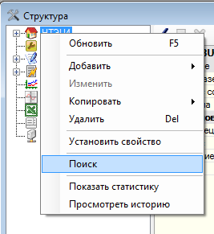

Рисунок 26

Поиск будет производиться по всем дочерним параметрам выбранного узла, т.е. для поиска по всем параметрам нужно вызвать окно из корневого узла.

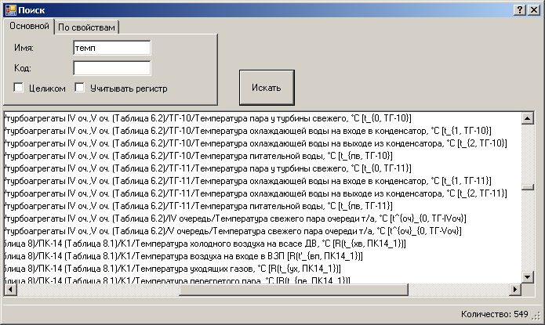

Рисунок 27

Окно поиска состоит из условий поиска, кнопки «Искать» и списка результатов (рис. 27). Условия содержат:
- Имя – поиск по имени параметра. Если стоит галочка «Целиком», то будут выбраны параметры с точным значением поля. Если стоит галочка «Учитывать регистр», то будут различаться строчные и прописные буквы, иначе они игнорируются;
- Код – поиск по коду. Если стоит галочка «Целиком», то будут выбраны параметры с точным значением поля. Если стоит галочка «Учитывать регистр», то будут различаться строчные и прописные буквы, иначе они игнорируются;
- Свойство – поиск по значению свойства. Если стоит галочка «Обязательное существование», то будут выбраны параметры, у которых есть указанное свойство и оно равно указанному значению, иначе также выведутся параметры, у которых этого свойства нет;
- Значение – в этом поле указывается значение свойства (если поле «Свойство» не введено, то поле «Значение» недоступно);

Все условия учитываются по логическому «И», т.е. в список результатов попадут те параметры, которые полностью подходят по всем введенным условиям.
После ввода необходимых условий необходимо нажать кнопку «Искать» для запуска процесса поиска. После его завершения в списке результатов появятся параметры, удовлетворяющие условиям.
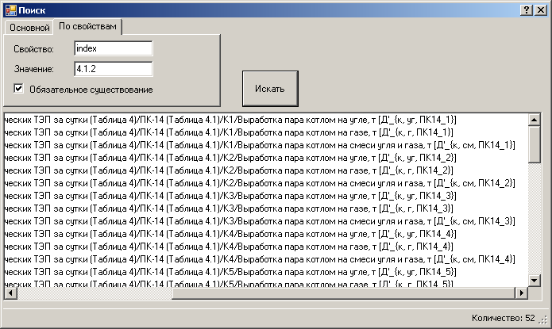

Рисунок 28

Для установки (изменения) прав пользователя, необходимо зайти в клиент с правами администратора и открыть окно (рис. 29), находящееся в меню «Файл»->«Пользователи».

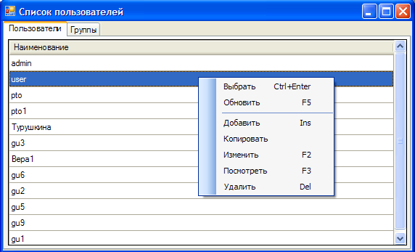

Рисунок 29

Для добавления пользователя надо выбрать пункт в выпадающем меню «Добавить» (рис.30), откроется окно «Редактирование пользователя», в нем необходимо ввести имя пользователя, пароль, разрешения на типы.

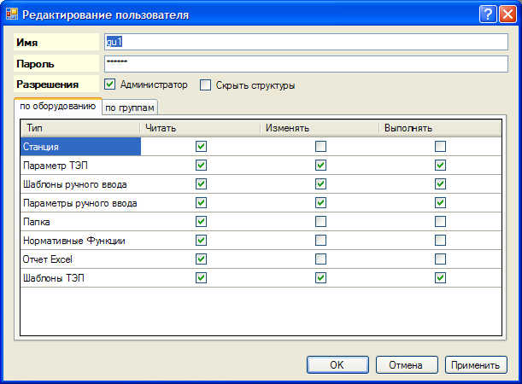

Рисунок 30

«Мнемосхемы»

Пункт меню «Просмотр»->«Мнемосхемы» служит для просмотра текущих параметров в виде мнемосхемы (рис. 31). В зависимости от прав пользователя ему разрешен только просмотр или изменение мнемосхем. Слева на форме расположено дерево с «Мнемосхемами». Справа отображается непосредственно сама мнемосхема.
При двойном щелчке левой кнопкой мыши на параметре мнемосхемы , отрывается график параметра, в окне которого можно изменять период просмотра, а также посмотреть историю изменения параметра в табличном виде (рис. 32). С помощью графика можно также просматривать текущие значения, нажав кнопку с часиками.
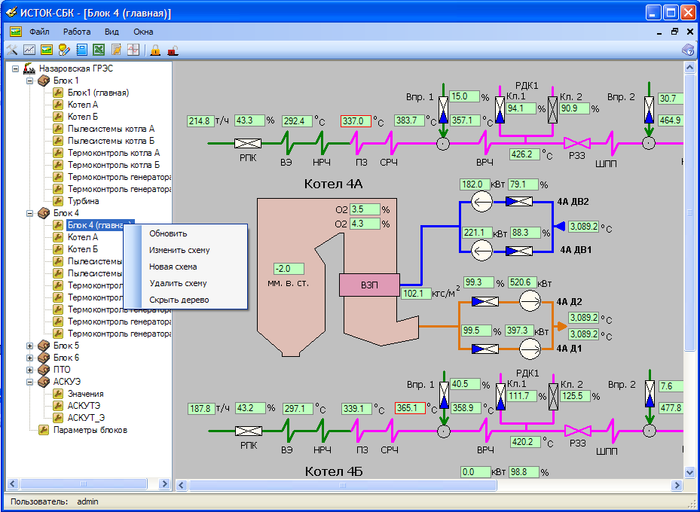

Рисунок 31

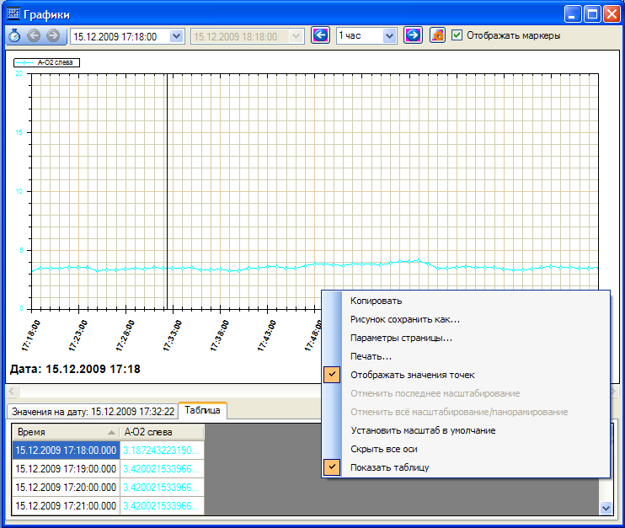

Рисунок 32

Для редактирования мнемосхемы необходимо, щелкнуть правой кнопкой мыши на мнемосхему, которую вы хотите отредактировать (рис. 32) и в выпадающем меню выбрать «Изменить схему». Откроется окно редактирования (рис. 33), где можно изменять мнемосхему.
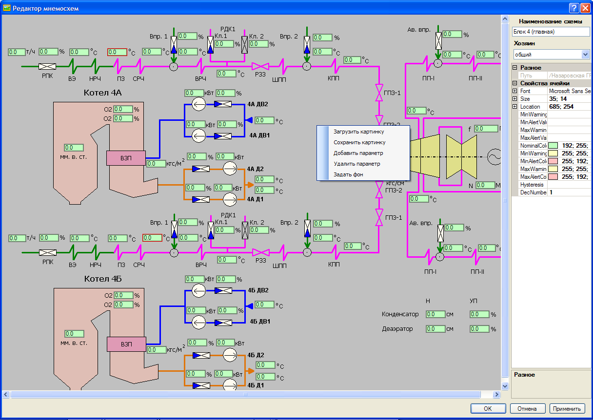

Рисунок 33

«Графики»

Пункт меню «Просмотр»->«График» служит для просмотра текущих (архивных) параметров в виде графиков (таблиц) (рис. 34).
Параметры формируются в шаблоны (дерево слева), которые пользователь может редактировать (создавать новые), в зависимости от прав (рис. 35). В остальном графики абсолютно идентичны графикам мнемосхем.
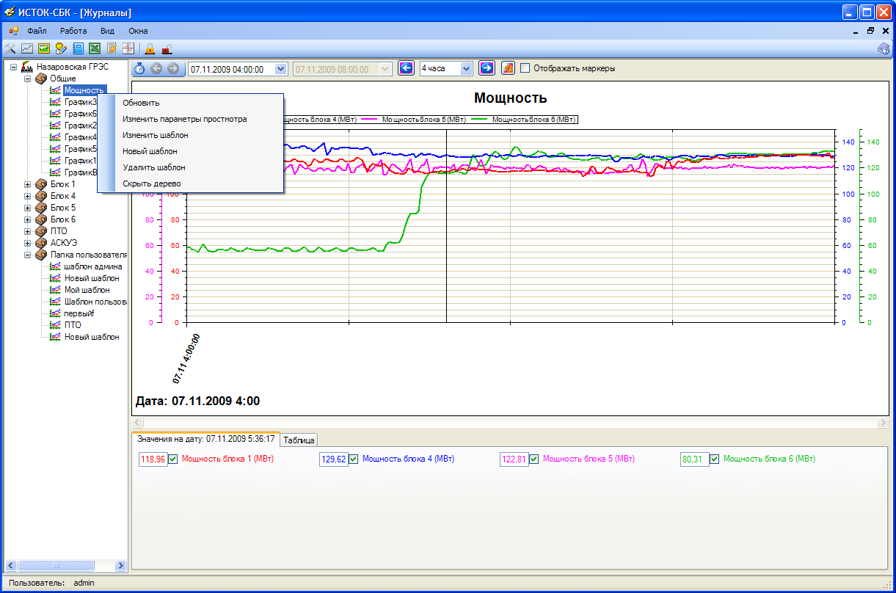

Рисунок 34

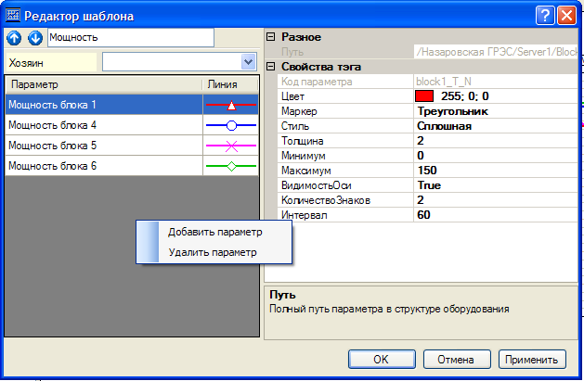

Рисунок 35

